

**期末项目设计报告**

|  |  |  |  |
| --- | --- | --- | --- |
| 题 目 | 基于Oracle的二手书销售的数据库设计 | | |
| 课程 | Oracle数据库应用 | | |
| 学 院 | 信息科学与工程学院 | | |
| 专 业 | 软件工程 | 年级 | 2018级 |
| 学生姓名 | 吴俊成 | 学号 | 201810414221 |
| 指导教师 | 赵卫东 | 职称 | 副教授 |

|  |  |  |  |
| --- | --- | --- | --- |
| **评分项** | **评分标准** | **满分** | **得分** |
| 文档整体 | 文档内容详实、规范，美观大方 | 10 |  |
| 表设计 | 表，表空间设计合理，数据合理 | 20 |  |
| 用户管理 | 权限及用户分配方案设计正确 | 20 |  |
| PL/SQL设计 | 存储过程和函数设计正确 | 30 |  |
| 备份方案 | 备份方案设计正确 | 20 |  |
| **得分合计** | | |  |

2021 年 6 月 1 日

**基于Oracle的某项目数据库设计**

**实验选题: 二手书销售管理系统**

**实验内容**

**1.自行设计一个信息系统的数据库项目**

当代社会是个信息高速发展的时代，信息的发展则伴随着计算机及网络技术的发展。信息的四通八达和计算机的进一步普及使得世界几乎每个角落都存在着计算机和互联网络，是它们将信息从很遥远的地方带到我们面前或者将我们的信息传递到很远的地方，但是距离上的遥远并不代表传递信息的时间就会很长，相反网络之间传递信息是相当快的，网络能节省人们很多的时间,加之生活节奏的日益加快，因此人们就越来越离不开网络。随着网络成为人们生活中不可或缺的一部分,电子商务则应运而生，而二手图书交易网则成为电子商务的先锋者。

​

二手书销售管理系统：本系统包含员工表，部门表，订单表，订单详情表和商品表。

1. **设计项目涉及的表及表空间使用方案**

**2.1设计数据表**

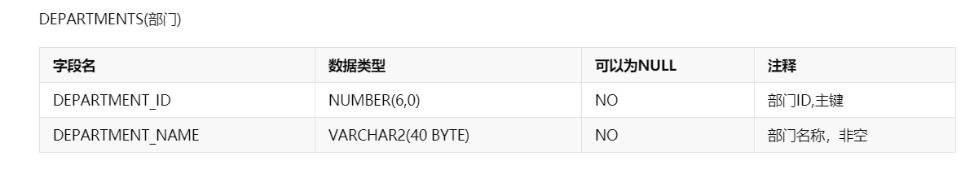

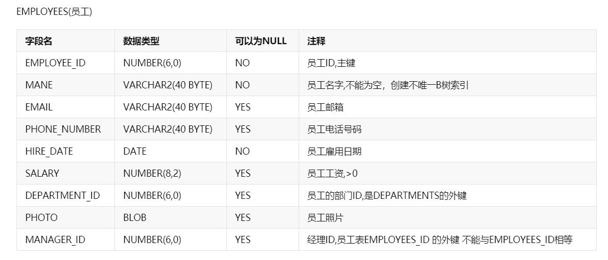

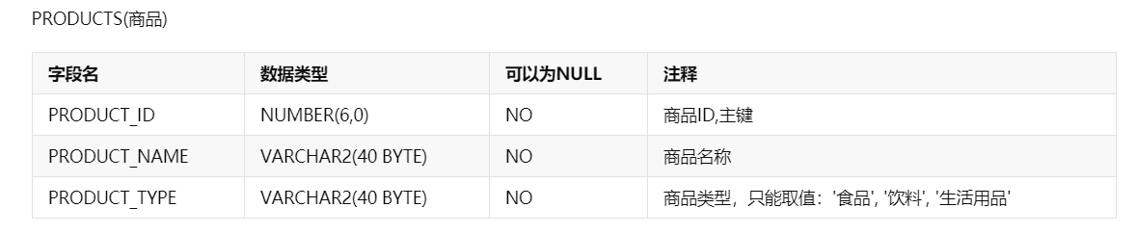

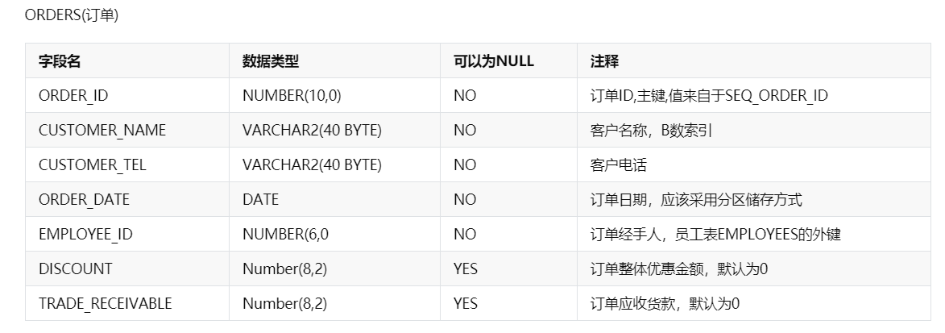

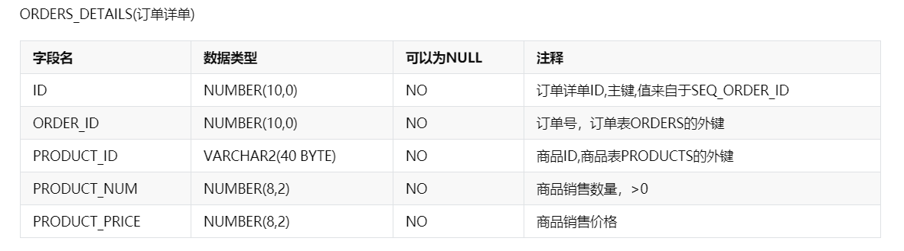

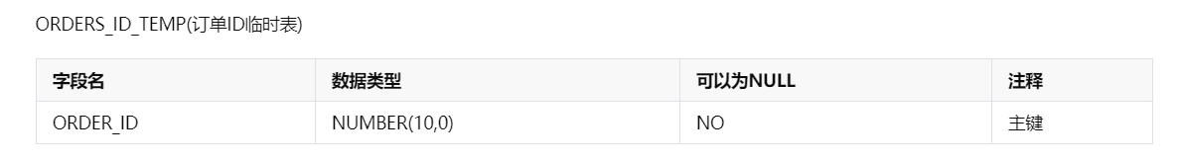

**2.2创建表空间 pdbtest_users02_1.dbf 与 pdbtest_users02_2.dbf**

    CREATE TABLESPACE Users02

    DATAFILE

    '/home/oracle/app/oracle/oradata/orcl/pdborcl/pdbtest_users02_1.dbf'

    SIZE 100M AUTOEXTEND ON NEXT 256M MAXSIZE UNLIMITED,

    '/home/oracle/app/oracle/oradata/orcl/pdborcl/pdbtest_users02_2.dbf'

    SIZE 100M AUTOEXTEND ON NEXT 256M MAXSIZE UNLIMITED

EXTENT MANAGEMENT LOCAL SEGMENT SPACE MANAGEMENT AUTO;

**2.3创建用户YUKINO与DEEPSNOW**

分配表空间pdbtest_users02_1.dbf 与 pdbtest_users02_2.dbf的使用配额，再分配角色CONNECT和RESOURCE,便于用户可以连接到数据库来创建资源，最后再分配一个系统权限："CREATE VIEW"，便于用户可以创建视图

    --创建用户YUKINO

    CREATE USER YUKINO IDENTIFIED BY 123

    DEFAULT TABLESPACE "USERS"

    TEMPORARY TABLESPACE "TEMP";

    -- QUOTAS

    ALTER USER YUKINO QUOTA UNLIMITED ON USERS;

    ALTER USER YUKINO QUOTA UNLIMITED ON USERS02;

    -- ROLES

    GRANT "CONNECT" TO YUKINO WITH ADMIN OPTION;

    GRANT "RESOURCE" TO YUKINO WITH ADMIN OPTION;

    ALTER USER YUKINO DEFAULT ROLE "CONNECT","RESOURCE";

    -- SYSTEM PRIVILEGES

    GRANT CREATE VIEW TO YUKINO WITH ADMIN OPTION;

    --创建用户DEEPSNOW

    CREATE USER DEEPSNOW IDENTIFIED BY 123

    DEFAULT TABLESPACE "USERS"

    TEMPORARY TABLESPACE "TEMP";

    -- QUOTAS

    ALTER USER DEEPSNOW QUOTA UNLIMITED ON USERS;

    ALTER USER DEEPSNOW QUOTA UNLIMITED ON USERS02;

    -- ROLES

    GRANT "CONNECT" TO DEEPSNOW WITH ADMIN OPTION;

    GRANT "RESOURCE" TO DEEPSNOW WITH ADMIN OPTION;

    ALTER USER DEEPSNOW DEFAULT ROLE "CONNECT","RESOURCE";

    -- SYSTEM PRIVILEGES

    GRANT CREATE VIEW TO DEEPSNOW WITH ADMIN OPTION;

**2.4创建表**

创建DEPARTMENTS表

    CREATE TABLE DEPARTMENTS

    (

    DEPARTMENT_ID NUMBER(6, 0) NOT NULL

    , DEPARTMENT_NAME VARCHAR2(40 BYTE) NOT NULL

    , CONSTRAINT DEPARTMENTS_PK PRIMARY KEY

    (

        DEPARTMENT_ID

    )

    USING INDEX

    (

        CREATE UNIQUE INDEX DEPARTMENTS_PK ON DEPARTMENTS (DEPARTMENT_ID ASC)

        NOLOGGING

        TABLESPACE USERS

        PCTFREE 10

        INITRANS 2

        STORAGE

        (

            INITIAL 65536

            NEXT 1048576

            MINEXTENTS 1

            MAXEXTENTS UNLIMITED

            BUFFER_POOL DEFAULT

        )

        NOPARALLEL

    )

    ENABLE

    )

    NOLOGGING

    TABLESPACE USERS

    PCTFREE 10

    INITRANS 1

    STORAGE

    (

    INITIAL 65536

    NEXT 1048576

    MINEXTENTS 1

    MAXEXTENTS UNLIMITED

    BUFFER_POOL DEFAULT

    )

    NOCOMPRESS NO INMEMORY NOPARALLEL;

创建EMPLOYEES表

    CREATE TABLE EMPLOYEES

    (

    EMPLOYEE_ID NUMBER(6, 0) NOT NULL

    , NAME VARCHAR2(40 BYTE) NOT NULL

    , EMAIL VARCHAR2(40 BYTE)

    , PHONE_NUMBER VARCHAR2(40 BYTE)

    , HIRE_DATE DATE NOT NULL

    , SALARY NUMBER(8, 2)

    , MANAGER_ID NUMBER(6, 0)

    , DEPARTMENT_ID NUMBER(6, 0)

    , PHOTO BLOB

    , CONSTRAINT EMPLOYEES_PK PRIMARY KEY

    (

        EMPLOYEE_ID

    )

    USING INDEX

    (

        CREATE UNIQUE INDEX EMPLOYEES_PK ON EMPLOYEES (EMPLOYEE_ID ASC)

        NOLOGGING

        TABLESPACE USERS

        PCTFREE 10

        INITRANS 2

        STORAGE

        (

            INITIAL 65536

            NEXT 1048576

            MINEXTENTS 1

            MAXEXTENTS UNLIMITED

            BUFFER_POOL DEFAULT

        )

        NOPARALLEL

    )

    ENABLE

    )

    NOLOGGING

    TABLESPACE USERS

    PCTFREE 10

    INITRANS 1

    STORAGE

    (

    INITIAL 65536

    NEXT 1048576

    MINEXTENTS 1

    MAXEXTENTS UNLIMITED

    BUFFER_POOL DEFAULT

    )

    NOCOMPRESS

    NO INMEMORY

    NOPARALLEL

    LOB (PHOTO) STORE AS SYS_LOB0000092017C00009$$

    (

    ENABLE STORAGE IN ROW

    CHUNK 8192

    NOCACHE

    NOLOGGING

    TABLESPACE USERS

    STORAGE

    (

        INITIAL 106496

        NEXT 1048576

        MINEXTENTS 1

        MAXEXTENTS UNLIMITED

        BUFFER_POOL DEFAULT

    )

    );

    CREATE INDEX EMPLOYEES_INDEX1_NAME ON EMPLOYEES (NAME ASC)

    NOLOGGING

    TABLESPACE USERS

    PCTFREE 10

    INITRANS 2

    STORAGE

    (

    INITIAL 65536

    NEXT 1048576

    MINEXTENTS 1

    MAXEXTENTS UNLIMITED

    BUFFER_POOL DEFAULT

    )

    NOPARALLEL;

    ALTER TABLE EMPLOYEES

    ADD CONSTRAINT EMPLOYEES_FK1 FOREIGN KEY

    (

    DEPARTMENT_ID

    )

    REFERENCES DEPARTMENTS

    (

    DEPARTMENT_ID

    )

    ENABLE;

    ALTER TABLE EMPLOYEES

    ADD CONSTRAINT EMPLOYEES_FK2 FOREIGN KEY

    (

    MANAGER_ID

    )

    REFERENCES EMPLOYEES

    (

    EMPLOYEE_ID

    )

    ON DELETE SET NULL ENABLE;

    ALTER TABLE EMPLOYEES

    ADD CONSTRAINT EMPLOYEES_CHK1 CHECK

    (SALARY>0)

    ENABLE;

    ALTER TABLE EMPLOYEES

    ADD CONSTRAINT EMPLOYEES_CHK2 CHECK

    (EMPLOYEE_ID<>MANAGER_ID)

    ENABLE;

    ALTER TABLE EMPLOYEES

    ADD CONSTRAINT EMPLOYEES_EMPLOYEE_MANAGER_ID CHECK

    (MANAGER_ID<>EMPLOYEE_ID)

    ENABLE;

    ALTER TABLE EMPLOYEES

    ADD CONSTRAINT EMPLOYEES_SALARY CHECK

    (SALARY>0)

    ENABLE;

创建PRODUCTS表

    CREATE TABLE PRODUCTS

    (

    PRODUCT_NAME VARCHAR2(40 BYTE) NOT NULL

    , PRODUCT_TYPE VARCHAR2(40 BYTE) NOT NULL

    , CONSTRAINT PRODUCTS_PK PRIMARY KEY

    (

        PRODUCT_NAME

    )

    ENABLE

    )

    LOGGING

    TABLESPACE "USERS"

    PCTFREE 10

    INITRANS 1

    STORAGE

    (

    INITIAL 65536

    NEXT 1048576

    MINEXTENTS 1

    MAXEXTENTS 2147483645

    BUFFER_POOL DEFAULT

    );

    ALTER TABLE PRODUCTS

    ADD CONSTRAINT PRODUCTS_CHK1 CHECK

    (PRODUCT_TYPE IN ('食品', '饮料', '生活用品'))

    ENABLE;

创建ORDERS表及相关表, 表空间：分区表：USERS,USERS02

    CREATE GLOBAL TEMPORARY TABLE "ORDER_ID_TEMP"

    ("ORDER_ID" NUMBER(10,0) NOT NULL ENABLE,

        CONSTRAINT "ORDER_ID_TEMP_PK" PRIMARY KEY ("ORDER_ID") ENABLE

    ) ON COMMIT DELETE ROWS ;

    COMMENT ON TABLE "ORDER_ID_TEMP"  IS '用于触发器存储临时ORDER_ID';

    CREATE TABLE ORDERS

    (

    ORDER_ID NUMBER(10, 0) NOT NULL

    , CUSTOMER_NAME VARCHAR2(40 BYTE) NOT NULL

    , CUSTOMER_TEL VARCHAR2(40 BYTE) NOT NULL

    , ORDER_DATE DATE NOT NULL

    , EMPLOYEE_ID NUMBER(6, 0) NOT NULL

    , DISCOUNT NUMBER(8, 2) DEFAULT 0

    , TRADE_RECEIVABLE NUMBER(8, 2) DEFAULT 0

    )

    TABLESPACE USERS

    PCTFREE 10

    INITRANS 1

    STORAGE

    (

    BUFFER_POOL DEFAULT

    )

    NOCOMPRESS

    NOPARALLEL

    PARTITION BY RANGE (ORDER_DATE)

    (

    PARTITION PARTITION_BEFORE_2016 VALUES LESS THAN (TO_DATE(' 2016-01-01 00:00:00', 'SYYYY-MM-DD HH24:MI:SS', 'NLS_CALENDAR=GREGORIAN'))

    NOLOGGING

    TABLESPACE USERS

    PCTFREE 10

    INITRANS 1

    STORAGE

    (

        INITIAL 8388608

        NEXT 1048576

        MINEXTENTS 1

        MAXEXTENTS UNLIMITED

        BUFFER_POOL DEFAULT

    )

    NOCOMPRESS NO INMEMORY

    , PARTITION PARTITION_BEFORE_2017 VALUES LESS THAN (TO_DATE(' 2017-01-01 00:00:00', 'SYYYY-MM-DD HH24:MI:SS', 'NLS_CALENDAR=GREGORIAN'))

    NOLOGGING

    TABLESPACE USERS02

    PCTFREE 10

    INITRANS 1

    STORAGE

    (

        INITIAL 8388608

        NEXT 1048576

        MINEXTENTS 1

        MAXEXTENTS UNLIMITED

        BUFFER_POOL DEFAULT

    )

    NOCOMPRESS NO INMEMORY

    );

--创建本地分区索引ORDERS_INDEX_DATE：

    CREATE INDEX ORDERS_INDEX_DATE ON ORDERS (ORDER_DATE ASC)

    LOCAL

    (

    PARTITION PARTITION_BEFORE_2016

        TABLESPACE USERS

        PCTFREE 10

        INITRANS 2

        STORAGE

        (

        INITIAL 8388608

        NEXT 1048576

        MINEXTENTS 1

        MAXEXTENTS UNLIMITED

        BUFFER_POOL DEFAULT

        )

        NOCOMPRESS

    , PARTITION PARTITION_BEFORE_2017

        TABLESPACE USERS02

        PCTFREE 10

        INITRANS 2

        STORAGE

        (

        INITIAL 8388608

        NEXT 1048576

        MINEXTENTS 1

        MAXEXTENTS UNLIMITED

        BUFFER_POOL DEFAULT

        )

        NOCOMPRESS

    )

    STORAGE

    (

    BUFFER_POOL DEFAULT

    )

    NOPARALLEL;

    CREATE INDEX ORDERS_INDEX_CUSTOMER_NAME ON ORDERS (CUSTOMER_NAME ASC)

    NOLOGGING

    TABLESPACE USERS

    PCTFREE 10

    INITRANS 2

    STORAGE

    (

    INITIAL 65536

    NEXT 1048576

    MINEXTENTS 1

    MAXEXTENTS UNLIMITED

    BUFFER_POOL DEFAULT

    )

    NOPARALLEL;

    CREATE UNIQUE INDEX ORDERS_PK ON ORDERS (ORDER_ID ASC)

    GLOBAL PARTITION BY HASH (ORDER_ID)

    (

    PARTITION INDEX_PARTITION1 TABLESPACE USERS

        NOCOMPRESS

    , PARTITION INDEX_PARTITION2 TABLESPACE USERS02

        NOCOMPRESS

    )

    NOLOGGING

    TABLESPACE USERS

    PCTFREE 10

    INITRANS 2

    STORAGE

    (

    INITIAL 65536

    NEXT 1048576

    MINEXTENTS 1

    MAXEXTENTS UNLIMITED

    BUFFER_POOL DEFAULT

    )

    NOPARALLEL;

    ALTER TABLE ORDERS

    ADD CONSTRAINT ORDERS_PK PRIMARY KEY

    (

    ORDER_ID

    )

    USING INDEX ORDERS_PK

    ENABLE;

    ALTER TABLE ORDERS

    ADD CONSTRAINT ORDERS_FK1 FOREIGN KEY

    (

    EMPLOYEE_ID

    )

    REFERENCES EMPLOYEES

    (

    EMPLOYEE_ID

    )

    ENABLE;

    CREATE TABLE ORDER_DETAILS

    (

    ID NUMBER(10, 0) NOT NULL

    , ORDER_ID NUMBER(10, 0) NOT NULL

    , PRODUCT_NAME VARCHAR2(40 BYTE) NOT NULL

    , PRODUCT_NUM NUMBER(8, 2) NOT NULL

    , PRODUCT_PRICE NUMBER(8, 2) NOT NULL

    , CONSTRAINT ORDER_DETAILS_FK1 FOREIGN KEY

    (

    ORDER_ID

    )

    REFERENCES ORDERS

    (

    ORDER_ID

    )

    ENABLE

    )

    TABLESPACE USERS

    PCTFREE 10

    INITRANS 1

    STORAGE

    (

    BUFFER_POOL DEFAULT

    )

    NOCOMPRESS

    NOPARALLEL

    PARTITION BY REFERENCE (ORDER_DETAILS_FK1)

    (

    PARTITION PARTITION_BEFORE_2016

    NOLOGGING

    TABLESPACE USERS

    --必须指定表空间，否则会将分区存储在用户的默认表空间中

    PCTFREE 10

    INITRANS 1

    STORAGE

    (

        INITIAL 8388608

        NEXT 1048576

        MINEXTENTS 1

        MAXEXTENTS UNLIMITED

        BUFFER_POOL DEFAULT

    )

    NOCOMPRESS NO INMEMORY,

    PARTITION PARTITION_BEFORE_2017

    NOLOGGING

    TABLESPACE USERS02

    PCTFREE 10

    INITRANS 1

    STORAGE

    (

        INITIAL 8388608

        NEXT 1048576

        MINEXTENTS 1

        MAXEXTENTS UNLIMITED

        BUFFER_POOL DEFAULT

    )

    NOCOMPRESS NO INMEMORY

    )

    ;

    CREATE UNIQUE INDEX ORDER_DETAILS_PK ON ORDER_DETAILS (ID ASC)

    NOLOGGING

    TABLESPACE USERS

    PCTFREE 10

    INITRANS 2

    STORAGE

    (

    INITIAL 65536

    NEXT 1048576

    MINEXTENTS 1

    MAXEXTENTS UNLIMITED

    BUFFER_POOL DEFAULT

    )

    NOPARALLEL;

    ALTER TABLE ORDER_DETAILS

    ADD CONSTRAINT ORDER_DETAILS_PK PRIMARY KEY

    (

    ID

    )

    USING INDEX ORDER_DETAILS_PK

    ENABLE;

--这个索引可以使整个订单的详单存放在一起

    CREATE INDEX ORDER_DETAILS_ORDER_ID ON ORDER_DETAILS (ORDER_ID)

    GLOBAL PARTITION BY HASH (ORDER_ID)

    (

    PARTITION INDEX_PARTITION1 TABLESPACE USERS

        NOCOMPRESS

    , PARTITION INDEX_PARTITION2 TABLESPACE USERS02

        NOCOMPRESS

    );

    ALTER TABLE ORDER_DETAILS

    ADD CONSTRAINT ORDER_DETAILS_PRODUCT_NUM CHECK

    (Product_Num>0)

    ENABLE;

创建3个触发器

    CREATE OR REPLACE EDITIONABLE TRIGGER "ORDERS_TRIG_ROW_LEVEL"

    BEFORE INSERT OR UPDATE OF DISCOUNT ON "ORDERS"

    FOR EACH ROW --行级触发器

    declare

    m number(8,2);

    BEGIN

    if inserting then

        :new.TRADE_RECEIVABLE := - :new.discount;

    else

        select sum(PRODUCT_NUM*PRODUCT_PRICE) into m from ORDER_DETAILS where ORDER_ID=:old.ORDER_ID;

        if m is null then

            m:=0;

        end if;

        :new.TRADE_RECEIVABLE := m - :new.discount;

    end if;

    END;

    /

--批量插入订单数据之前，禁用触发器

    ALTER TRIGGER "ORDERS_TRIG_ROW_LEVEL" DISABLE;

    CREATE OR REPLACE EDITIONABLE TRIGGER "ORDER_DETAILS_ROW_TRIG"

    AFTER DELETE OR INSERT OR UPDATE  ON ORDER_DETAILS

    FOR EACH ROW

    BEGIN

    --DBMS_OUTPUT.PUT_LINE(:NEW.ORDER_ID);

    IF :NEW.ORDER_ID IS NOT NULL THEN

        MERGE INTO ORDER_ID_TEMP A

        USING (SELECT 1 FROM DUAL) B

        ON (A.ORDER_ID=:NEW.ORDER_ID)

        WHEN NOT MATCHED THEN

        INSERT (ORDER_ID) VALUES(:NEW.ORDER_ID);

    END IF;

    IF :OLD.ORDER_ID IS NOT NULL THEN

        MERGE INTO ORDER_ID_TEMP A

        USING (SELECT 1 FROM DUAL) B

        ON (A.ORDER_ID=:OLD.ORDER_ID)

        WHEN NOT MATCHED THEN

        INSERT (ORDER_ID) VALUES(:OLD.ORDER_ID);

    END IF;

    END;

    /

    ALTER TRIGGER "ORDER_DETAILS_ROW_TRIG" DISABLE;

    CREATE OR REPLACE EDITIONABLE TRIGGER "ORDER_DETAILS_SNTNS_TRIG"

    AFTER DELETE OR INSERT OR UPDATE ON ORDER_DETAILS

    declare

    m number(8,2);

    BEGIN

    FOR R IN (SELECT ORDER_ID FROM ORDER_ID_TEMP)

    LOOP

        --DBMS_OUTPUT.PUT_LINE(R.ORDER_ID);

        select sum(PRODUCT_NUM*PRODUCT_PRICE) into m from ORDER_DETAILS

        where ORDER_ID=R.ORDER_ID;

        if m is null then

        m:=0;

        end if;

        UPDATE ORDERS SET TRADE_RECEIVABLE = m - discount

        WHERE ORDER_ID=R.ORDER_ID;

    END LOOP;

    --delete from ORDER_ID_TEMP;

    END;

    /

    ALTER TRIGGER "ORDER_DETAILS_SNTNS_TRIG" DISABLE;

    CREATE SEQUENCE  "SEQ_ORDER_ID"  MINVALUE 1 MAXVALUE 9999999999 INCREMENT BY 1 START WITH 1 CACHE 2000 ORDER  NOCYCLE  NOPARTITION ;

    CREATE SEQUENCE  "SEQ_ORDER_DETAILS_ID"  MINVALUE 1 MAXVALUE 9999999999 INCREMENT BY 1 START WITH 1 CACHE 2000 ORDER  NOCYCLE  NOPARTITION ;

    CREATE OR REPLACE FORCE EDITIONABLE VIEW "VIEW_ORDER_DETAILS" ("ID", "ORDER_ID", "CUSTOMER_NAME", "CUSTOMER_TEL", "ORDER_DATE", "PRODUCT_TYPE", "PRODUCT_NAME", "PRODUCT_NUM", "PRODUCT_PRICE") AS

    SELECT

    d.ID,

    o.ORDER_ID,

    o.CUSTOMER_NAME,o.CUSTOMER_TEL,o.ORDER_DATE,

    p.PRODUCT_TYPE,

    d.PRODUCT_NAME,

    d.PRODUCT_NUM,

    d.PRODUCT_PRICE

    FROM ORDERS o,ORDER_DETAILS d,PRODUCTS p where d.ORDER_ID=o.ORDER_ID and d.PRODUCT_NAME=p.PRODUCT_NAME;

    /

插入DEPARTMENTS，EMPLOYEES数据

    INSERT INTO DEPARTMENTS(DEPARTMENT_ID,DEPARTMENT_NAME) values (1,'总经办');

    INSERT INTO EMPLOYEES(EMPLOYEE_ID,NAME,EMAIL,PHONE_NUMBER,HIRE_DATE,SALARY,MANAGER_ID,DEPARTMENT_ID)

    VALUES (1,'阳董事长',NULL,NULL,to_date('2012-1-1','yyyy-mm-dd'),50000,NULL,1);

    INSERT INTO DEPARTMENTS(DEPARTMENT_ID,DEPARTMENT_NAME) values (11,'销售部');

    INSERT INTO EMPLOYEES(EMPLOYEE_ID,NAME,EMAIL,PHONE_NUMBER,HIRE_DATE,SALARY,MANAGER_ID,DEPARTMENT_ID)

    VALUES (11,'张总',NULL,NULL,to_date('2012-1','yyyy-mm-dd'),50000,1,1);

    INSERT INTO EMPLOYEES(EMPLOYEE_ID,NAME,EMAIL,PHONE_NUMBER,HIRE_DATE,SALARY,MANAGER_ID,DEPARTMENT_ID)

    VALUES (111,'陈经理',NULL,NULL,to_date('2012-1','yyyy-mm-dd'),50000,11,11);

    INSERT INTO EMPLOYEES(EMPLOYEE_ID,NAME,EMAIL,PHONE_NUMBER,HIRE_DATE,SALARY,MANAGER_ID,DEPARTMENT_ID)

    VALUES (112,'刘经理',NULL,NULL,to_date('2012-1-1','yyyy-mm-dd'),50000,11,11);

    INSERT INTO DEPARTMENTS(DEPARTMENT_ID,DEPARTMENT_NAME) values (12,'主管部');

    INSERT INTO EMPLOYEES(EMPLOYEE_ID,NAME,EMAIL,PHONE_NUMBER,HIRE_DATE,SALARY,MANAGER_ID,DEPARTMENT_ID)

    VALUES (12,'赵总',NULL,NULL,to_date('2012-1-1','yyyy-mm-dd'),50000,1,1);

    INSERT INTO EMPLOYEES(EMPLOYEE_ID,NAME,EMAIL,PHONE_NUMBER,HIRE_DATE,SALARY,MANAGER_ID,DEPARTMENT_ID)

    VALUES (121,'朱经理',NULL,NULL,to_date('2012-1-1','yyyy-mm-dd'),50000,12,12);

    INSERT INTO EMPLOYEES(EMPLOYEE_ID,NAME,EMAIL,PHONE_NUMBER,HIRE_DATE,SALARY,MANAGER_ID,DEPARTMENT_ID)

    VALUES (122,'李经理',NULL,NULL,to_date('2012-1-1','yyyy-mm-dd'),50000,12,12);

    insert into products (product_name,product_type) values ('food1','食品');

    insert into products (product_name,product_type) values ('food2','食品');

    insert into products (product_name,product_type) values ('food3','食品');

    insert into products (product_name,product_type) values ('drinks1','饮料');

    insert into products (product_name,product_type) values ('drinks2','饮料');

    insert into products (product_name,product_type) values ('drinks3','饮料');

    insert into products (product_name,product_type) values ('articles of daily use1','生活用品');

    insert into products (product_name,product_type) values ('articles of daily use2','生活用品');

    insert into products (product_name,product_type) values ('articles of daily use3','生活用品');

批量插入订单数据，注意ORDERS.TRADE_RECEIVABLE（订单应收款）的自动计算

    declare

    dt date;

    m number(8,2);

    V_EMPLOYEE_ID NUMBER(6);

    v_order_id number(10);

    v_name varchar2(100);

    v_tel varchar2(100);

    v number(10,2);

    begin

    for i in 1..50000

    loop

        if i mod 2 =0 then

        dt:=to_date('2015-3-2','yyyy-mm-dd')+(i mod 60);

        else

        dt:=to_date('2016-3-2','yyyy-mm-dd')+(i mod 60);

        end if;

        V_EMPLOYEE_ID:=CASE I MOD 6 WHEN 0 THEN 11 WHEN 1 THEN 111 WHEN 2 THEN 112

                                    WHEN 3 THEN 12 WHEN 4 THEN 121 ELSE 122 END;

        --插入订单

        v_order_id:=SEQ_ORDER_ID.nextval;

        v_name := 'aa'|| 'aa';

        v_name := 'Miku' || i;

        v_tel := '138923483' || i;

        insert /*+append*/ into ORDERS (ORDER_ID,CUSTOMER_NAME,CUSTOMER_TEL,ORDER_DATE,EMPLOYEE_ID,DISCOUNT)

        values (v_order_id,v_name,v_tel,dt,V_EMPLOYEE_ID,dbms_random.value(100,0));

        --插入订单y一个订单包括3个商品

        v:=dbms_random.value(10000,4000);

        v_name:='food'|| (i mod 3 + 1);

        insert /*+append*/ into ORDER_DETAILS(ID,ORDER_ID,PRODUCT_NAME,PRODUCT_NUM,PRODUCT_PRICE)

        values (SEQ_ORDER_DETAILS_ID.NEXTVAL,v_order_id,v_name,2,v);

        v:=dbms_random.value(1000,50);

        v_name:='drinks'|| (i mod 3 + 1);

        insert /*+append*/ into ORDER_DETAILS(ID,ORDER_ID,PRODUCT_NAME,PRODUCT_NUM,PRODUCT_PRICE)

        values (SEQ_ORDER_DETAILS_ID.NEXTVAL,v_order_id,v_name,3,v);

        v:=dbms_random.value(9000,2000);

        v_name:='articles of daily use'|| (i mod 3 + 1);

        insert /*+append*/ into ORDER_DETAILS(ID,ORDER_ID,PRODUCT_NAME,PRODUCT_NUM,PRODUCT_PRICE)

        values (SEQ_ORDER_DETAILS_ID.NEXTVAL,v_order_id,v_name,1,v);

        select sum(PRODUCT_NUM*PRODUCT_PRICE) into m from ORDER_DETAILS where ORDER_ID=v_order_id;

        if m is null then

        m:=0;

        end if;

        UPDATE ORDERS SET TRADE_RECEIVABLE = m - discount WHERE ORDER_ID=v_order_id;

        IF I MOD 1000 =0 THEN

        commit;

        END IF;

    end loop;

    end;

    /

    ALTER TRIGGER "ORDERS_TRIG_ROW_LEVEL" ENABLE;

    ALTER TRIGGER "ORDER_DETAILS_SNTNS_TRIG" ENABLE;

    ALTER TRIGGER "ORDER_DETAILS_ROW_TRIG" ENABLE;

最后动态增加一个PARTITION_BEFORE_2021分区：

    ALTER TABLE ORDERS

    ADD PARTITION PARTITION_BEFORE_2018 VALUES LESS THAN (TO_DATE(' 2021-01-01 00:00:00', 'SYYYY-MM-DD HH24:MI:SS', 'NLS_CALENDAR=GREGORIAN'));

    ALTER INDEX ORDERS_INDEX_DATE

    MODIFY PARTITION PARTITION_BEFORE_2018

    NOCOMPRESS;

**2.5在数据库中建立一个程序包**

在包中用PL/SQL语言设计一些存储过程和函数，实现比较复杂的业务逻辑，用模拟数据进行执行计划分析。

    create or replace PACKAGE SPM_Pack IS

    /*

    包SPM_Pack中有：

    一个函数:Get_SaleAmount(V_DEPARTMENT_ID NUMBER)，

    一个过程:Get_Employees(V_EMPLOYEE_ID NUMBER)

    */

    FUNCTION Get_SaleAmount(V_DEPARTMENT_ID NUMBER) RETURN NUMBER;

    PROCEDURE Get_Employees(V_EMPLOYEE_ID NUMBER);

    END SPM_Pack;

    /

    create or replace PACKAGE BODY SPM_Pack IS

    FUNCTION Get_SaleAmount(V_DEPARTMENT_ID NUMBER) RETURN NUMBER

    AS

        N NUMBER(20,2);

        BEGIN

        SELECT SUM(O.TRADE_RECEIVABLE) into N  FROM ORDERS O,EMPLOYEES E

        WHERE O.EMPLOYEE_ID=E.EMPLOYEE_ID AND E.DEPARTMENT_ID =V_DEPARTMENT_ID;

        RETURN N;

        END;

    PROCEDURE GET_EMPLOYEES(V_EMPLOYEE_ID NUMBER)

    AS

        LEFTSPACE VARCHAR(2000);

        begin

        LEFTSPACE:=' ';

        for v in

        (SELECT LEVEL,EMPLOYEE_ID,NAME,MANAGER_ID FROM employees

        START WITH EMPLOYEE_ID = V_EMPLOYEE_ID

        CONNECT BY PRIOR EMPLOYEE_ID = MANAGER_ID)

        LOOP

            DBMS_OUTPUT.PUT_LINE(LPAD(LEFTSPACE,(V.LEVEL-1)*4,' ')||

                                V.EMPLOYEE_ID||' '||v.NAME);

        END LOOP;

        END;

    END SPM_Pack;

    /

1. **设计备份方案**

**3.1冷备份**

冷备份发生在数据库已经正常关闭的情况下，当正常关闭时会提供给我们一个完整的数据库。冷备份时将关键性文件拷贝到另外的位置的一种说法。对于备份Oracle信息而言，冷备份时最快和最安全的方法。冷备份的优点是：

１、 是非常快速的备份方法（只需拷文件）

２、 容易归档（简单拷贝即可）

３、 容易恢复到某个时间点上（只需将文件再拷贝回去）

４、 能与归档方法相结合，做数据库“最佳状态”的恢复。

５、 低度维护，高度安全。

（1） 关闭数据库

sqlplus /nolog

sql>connect /as sysdba

sql>shutdown normal;

（2） 用拷贝命令备份全部的数据文件、重做日志文件、控制文件、初始化参数文件

sql>cp

（3） 重启Oracle数据库

sql>startup

**3.2 热备份**

热备份是在数据库运行的情况下，采用archivelog mode方式备份数据库的方法。所以，如果你有昨天夜里的一个冷备份而且又有今天的热备份文件，在发生问题时，就可以利用这些资料恢复更多的信息。热备份要求数据库在Archivelog方式下操作，并需要大量的档案空间。一旦数据库运行在archivelog状态下，就可以做备份了。

热备份的优点是：

1． 可在表空间或数据库文件级备份，备份的时间短。

2． 备份时数据库仍可使用。

3． 可达到秒级恢复（恢复到某一时间点上）。

4． 可对几乎所有数据库实体做恢复 。

5． 恢复是快速的，在大多数情况下可以再数据库仍工作时恢复。

① 数据文件一个表空间一个表空间的备份。

（1） 设置表空间为备份状态

（2） 备份表空间的数据文件

（3） 回复表空间为正常状态

② 备份归档log文件

（1） 临时停止归档进程

（2） 备份下那些在archive redo log目录中的文件

（3） 重新启动archive进程

（4） 备份归档的redo log文件

③ 用alter database backup controlfile命令来备份控制文件

**3.导入/导出**

利用Export可将数据从数据库中提取出来，利用Import则可将提取出来的数据送回到Oracle数据库中去。

支持类型： table, user， tablespace， full database

exp system/manager@lm_pdborcl file=d:\export.dmp full=y--将数据库lm_pdborcl完全导出（全库备份）,用户名wujuncheng 密码123456 导出到D:\daochu.dmp中

exp system/manager@lm_pdborcl file=d:\export.dmp owner=(DEPARTMENTS,EMPLOYEES,PRODUCTS,ORDERS,ORDERS_DETAILS,ORDERS_ID_TEMP)--将数据库lm_pdborcl下DEPARTMENTS,EMPLOYEES,PRODUCTS,ORDERS,ORDERS_DETAILS,ORDERS_ID_TEMP

的表导出

exp aichannel/aichannel@lm_pdborcl file= d:export.dmp tables= (DEPARTMENTS,EMPLOYEES,PRODUCTS,ORDERS,ORDERS_DETAILS,ORDERS_ID_TEMP)--将表DEPARTMENTS,EMPLOYEES,PRODUCTS,ORDERS,ORDERS_DETAILS,ORDERS_ID_TEMP导出

注：若用户权限不够时需要修改权限

grant exp_full_database, imp_full_database to username;

**实验总结**

通过本次实验，我对之前的对象管理和sql编程等知识进行了巩固和复习。同时还对数据的备份进行了学习，就我个人而言，我觉得导出数据然后再存储到云端和U盘里这一步是不能省去的，因为其他备份都没这种直接的物理备份更加的保险。